المسألة الأكردية :
سبق ذكر الأكردية في عدة مناسبات ؛ ففي باب التعصيب قالوا : من أحكام العاصب : أنه إذا استغرقت الفروض التركة , سقط إلا الأخت في الأكردية . وقالوا في باب الجد والإخوة : أن الجد إذا لم يبق بعد الفروض إلا قدر السدس ,أخذه وسقطت الإخوة , إلا الأخت في الأكردية .
أما سبب تسميتها بذلك ؛ فقيل : لتكديرها لأصول مذهب زيد رضي الله عنه في الجد ؛ لأنه لا يفرض للأخت معه ابتداءً في غيرها ولا يعيل , بل تسقط الإخوة معه إذا لم يبقى شيء . ثم جمع الفرضين , فقسمهما على جهة التعصيب , فخالفت هذه القواعد , فهذا معنى تكديرها لأصول مذهب زيد .
وقيل : لأنه كدر على الأخت بإعطائها النصف , ثم استرجاع بعضه منها .
وقيل : سميت بذلك ؛ لأن الذي سأل عنها أو سئل عنها , أو سئل عنها , أو الزوج الذي فيها اسمه : أكدر , أو المرأة الميتة فيها من أكدر .
وقيل : سميت بذلك لتكدر أقوال الصحابة رضي الله عنهم فيها لاختلافهم فيها . وقيل غير ذلك .
وأركانها : زوج وأم وجد وأخت لغير أم , وقسمتها على النحو التالي :
1- أما من لا يورث الإخوة مع الجد – وهم الحنفية ومن وافقهم – فتكون المسألة عنده من ستة ؛ لأن فيها نصفاً للزوج وثلثاً للأم , وبين مقاميهما مباينة , فيضرب أحد المقامين في الآخر يحصل : ستة , وهي أصل المسألة : للزوج : النصف ثلاثة , وللأم : الثلث : اثنان , يبقى : واحد للجد تعصيب , ولا شيء للأخت ؛ لأنها محجوبة بالجد , وهذه صورتها :
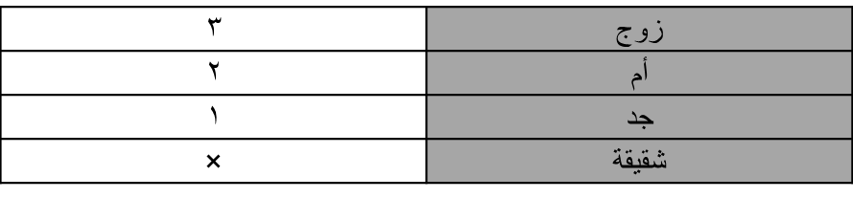
2- وأما من يورث الإخوة مع الجد – وهم الأئمة الثلاثة - , فأصل المسألة عندهم من ستة كما سبق , للزوج : النصف : ثلاثة , وللأم : الثلث : اثنان , يبقى واحد , وهو قدر السدس , ومقتضى ما سبق من أنه لا شيء للإخوة ؛ لأنه لم يفضل إلا السدس , فيأخذه الجد وتسقط الإخوة , فمقتضى ذلك : أن تسقط الأخت في هذه المسألة , لكنهم استثنوها , ففرضوا لها النصف , وأعالوا المسألة من أجل ذلك ؛ " لأنه لو لم يفرض للأخت لسقطت وليس في الفريضة " أي المسألة " من يسقطها ... فإن قيل : فالأخت مع الجد عصبة , والعصبة تسقط باستكمال الفروض , قلنا : إنما يعصبها الجد , وليس هو بعصبة مع هؤلاء , بل يفرض له " .
ولأنها ترث بالفرض تارة وبالتعصيب أخرى , فلما تعذر التعصيب , وانقلب الجد إلى فرضه لنقصان حقه – وهو السدس لو عصبها – انقلبت هي إلى الفرض وهو النصف . فمسألتهم من ستة مخرج السدس وتعول إلى تسعة : للزوج : النصف : ثلاثة , وللأم : الثلث : اثنان , وللجد : السدس : واحد , وللأخت : النصف : ثلاثة , ثم يرجع الجد إلى الأخت بما فرض لها , لزادت على الجد . فترد بعد الفرض إلى التعصيب بالجد , فيضم حصته إلى حصتها , ويقتسمان الأربعة أثلاثاً , لكنها لا تنقسم , فتضرب رؤوسهما : ثلاثة في عول المسألة : تسعة تبلغ : سبعة وعشرين , للزوج : ثلاثة بثلاثة بتسعة , وللأم : اثنان في ثلاثة بستة , وللجد والشقيقة , أربعة في ثلاثة باثني عشر, للجد : ثمانية , وللأخت : أربعة . وهذه صورتها :
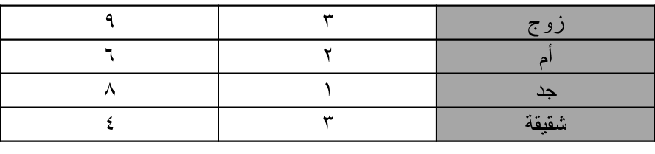
ومحترزات أركانها كما يلي :
1- لو لم يكن فيها زوج , لكانت المسألة : الخرقاء , وهي : أم وجد وأخت شقيقة , سميت بذلك لتخرق أقوال الصحابة فيها , أو لأن الأقوال خرقتها لكثرتها .
وأصلها من ثلاثة ؛ للأم : الثلث : واحد , يبقى : اثنان للجد والأخت ولا ينقسمان , فتضرب رؤوسهما ثلاثة في أصل المسألة : ثلاثة يحصل : تسعة , للأم من أصلها : واحد في ثلاثة بثلاثة , وللجد والأخت : اثنان في ثلاثة بستة , للجد : أربعة , وللأخت : اثنان , هذا قول الأئمة الثلاثة : مالك والشافعي وأحمد . وهذه صورتها :
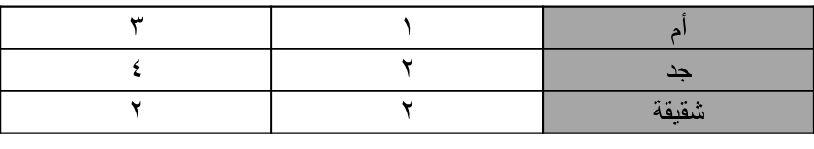
وأما عند الإمام أبي حنيفة , فالمسألة من ثلاثة : للأم : الثلث , وللجد : الباقي , ولا شيء للأخت ؛ لأنه لا يورث الإخوة مع الجد كما سبق , وهذه صورتها :
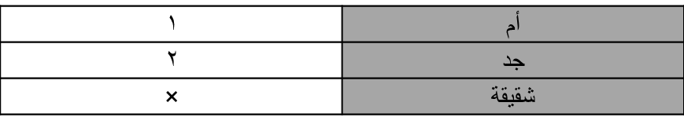
2- لو لم يكن فيها أم لقاسم الجد الأخت فيما بقي بعد فرض الزوج , فتكون المسألة من اثنين : للزوج : النصف : واحد , والباقي : واحد للجد والأخت أثلاثاً ولا ينقسم , فنضرب عدد رؤوسهما : ثلاثة في أصل المسألة : اثنين , فتصح من ستة , للزوج من أصلها : واحد في ثلاثة بثلاثة , وللجد والأخت من أصلها : واحد في ثلاثة بثلاثة ؛ للجد : اثنان , وللأخت : واحد . وهذه صورتها :
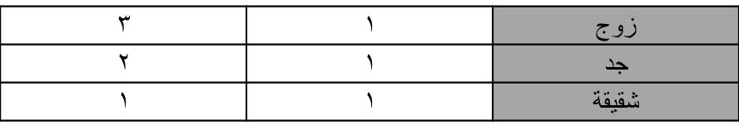
3- لو لم يكن في المسألة جد , لأخذت الأخت فرضها : النصف , وعالت المسألة إلى ثمانية : للزوج : النصف : ثلاثة , وللأخت : النصف : ثلاثة , وللأم : الثلث : اثنان . وهذه صورتها :
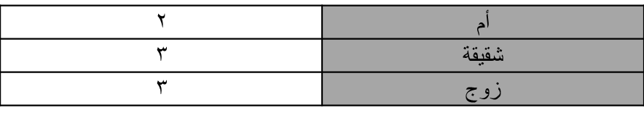
4- ولو كان بدل الأخت أخ واحد , لسقط ؛ لأنه عصبة بنفسه , ولو كان بدالها أختان أو أخ وأخت أو إخوة وأخوات لحجبت الأم بهم من الثلث إلى السدس , وكان السدس الذي حجبت عنه الأم للإخوة .
حساب المواريث
المسألة الأولى : في تعريف الحساب بمعناه العام , وتعريف حساب الفرائض بمعناه الخاص , وبيان الأشياء التي يشتمل عليها , مع توضيح الفرض بينهما , والفرض بين تأصيل المسألة وأصلها وتصحيحها ومصحها
تعريف الحساب : بمعناه العام وبيان فائدته : هو علم بأصول يتوصل بها إلى استخراج المجهولات العددية .
وموضوعه : العدد من حيث تحليله وتركيبه . فالتحليل : هو الطرح وما إليه . والتركيب : هو الجمع والضرب وما إلى ذلك . والعدد : ما تألف من الآحاد , وأسماؤه قسمان : أصلية وفرعية ؛ فالأصلية : اثنتا عشرة كلمة , وهي الواحد والعشرة وما بينهما , والمائة والألف , والفرعية : مأخوذة من هذه الاثني عشر بوجه من أوجه خمسة : إما بتركيب مزجي ؛ كأحد عشر , أو عطفي ؛ كأحد وعشرين , أو إضافي ؛ كثلاثمائة , وإما تثنية ؛ كمائتين , أو يشبه الجمع ؛ كعشرين وتسعين وما بينهما .
فائدته : الحساب علم قديم فوائده جمة . منها : ما يكون لمعرفة المواقيت ؛ كأوقات الصلاة والصيام والحج , وحساب الأعوام والشهور والأيام , وحركات الشمس في البروج والكواكب , وحلول القمر في منازله المقدرة , ومعرفة ساعات الليل والنهار وغير ذلك , ومنها ما هو في علم الفقه في حساب الزكاة , وقسمة الغنائم , وآجال الحيض والنفاس والإيلاء , وآجال الديون والإجارات . فالحساب فضله مشهور , ونفعه في غاية الظهور . كيف وقد دل القرآن على فضله ؟ قال تعالى : " وإن كان مثقال حبة من خردل أتينا بها وكفى بنا حاسبين " . وقال تعالى : " وهو أسرع الحاسبين " . وقال تعالى : " هو الذي جعل الشمس ضياء القمر نوراً وقدره منازل لتعلموا عدد السنين والحساب " .
تعريف حساب الفرائض : هو تأصيل مسائل الفرائض وتصحيحها . فالتأصيل لغة : مصدر أصلت العدد ؛ أي : جعلته أصلاً , والأصل في اللغة : هو ما يبنى عليه غيره
واصطلاحاً : تحصيل أقل عدد يخرج منه فرض المسألة أو فروضها , إذا كان فيها فرض أو فروض , فإن كان الورثة كلهم عصبات , فعدد رؤوسهم هو أصل المسألة مع فرض كل ذكر بأنثيين إن كان فيهم أنثى .
والتصحيح لغة : تفعيل من الصحة : ضد السقم . ولما كان الغرض منه إزالة الكسر من الأنصباء , وكان الكسر في الأنصباء بمنزلة السقم , والفرضي بمنزلة الطبيب لعلاج السهام المنكسرة بعمل مخصوص ليزول سقم الانكسار وتصح السهام , سمي فعله : تصحيحاً , وهو في الحقيقة من باب بسط الكسر .
وهو في الاصطلاح : استخراج أقل عدد يتأتى منه نصيب كل مستحق من الإرث من غير كسر .
والتصحيح مبني على التأصيل قبله لاحتياجه إليه , فلا بد من التأصيل أولاً , فإن صحت منه المسألة فذاك , وإلا صححتها على الطريقة الآتية
وحساب الفرائض يبنى على معرفة قواعد الحساب العام , فلا بد للفرضي من الإلمام بعلم الحساب بقدر ما يحتاج إليه ؛ لأنه إذا كان يعرف الأحكام ولم يحط بمعرفة الحساب كان مقصراً في الجواب , عاجزاً عن أكثر المسائل , فينبغي للفرضي معرفة مقدمات التأصيل والتصحيح ولواحقهما من قسمة المسائل , وعمل المناسخات والاختصار , وقسمة التركات .
المسألة الثانية : بيان الأصول المتفق عليها والأصول المختلف فيها مع بيان وجهة كل قول وتعيين الراجح مع توجيهه :
جملة الأصول عند الجمهور : سبعة ؛ وهي : أصل اثنين , وأصل ثلاثة , وأصل أربعة , وأصل ستة , وأصل ثمانية , وأصل اثني عشر , وأصل أربعة وعشرين . وزاد المحققون من الفرضيين في باب الجد والإخوة أصلين , وهما : أصل ثمانية عشر , وأصل ستة وثلاثين . فالثمانية عشر أصل كل مسألة فيها سدس وثلث ما بقي وما بقي , والستة والثلاثون أصل كل مسألة فيها ربع وسدس وثلث ما بقي وما بقي .
وجه قول الجمهور : أن الأصول مدارها على الفروض المذكورة في الكتاب والسنة . وثلث الباقي لم يرد ذكره فيهما , وهذه الفروض الواردة في الكتاب والسنة لها حالة انفراد وحالة اجتماع ؛ ففي حالة الانفراد يخرج خمسة أصول ؛ لأن الفروض وإن كانت ستة , لكن الثلث يغني عن الثلثين , فالنصف وما بقي من اثنين , والثلث أو الثلثان وما بقي من ثلاثة , والربع وما بقي من أربعة , والسدس وما بقي من ستة , والثمن وما بقي من ثمانية .
وفي حالة اجتماع فرضين فأكثر يخرجان أصلان آخران ؛ لأنه عند اجتماع الفرضين فأكثر ينظر في مخارج الفروض ؛ فلا يخلو من تماثل أو تداخل أو توافق أو تباين ؛ ففي الأول يكتفى بأحد المتماثلين , وفي الثاني يكتفى بأكبر المتداخلين , وفي الأخيرين يحتاج إلى الضرب , فيحصل : إما اثنا عشر أو أربعة وعشرون ,
فإذا ضما إلى الخمسة السابقة كانت الجملة : سبعة أصول . وأما الثمانية عشر والستة والثلاثون , فهما مصحان لا أصلين , فأصل الأولى من ستة مخرج السدس , ولا ثلث للباقي صحيح بعد السدس , فيضرب مخرج ثلث الباقي : ثلاثة في أصل المسألة : ستة يحصل : ثمانية عشر , ومنها تصح . وأصل الثانية : اثنا عشر مخرج السدس والربع , ولا ثلث للباقي صحيح بعد السدس والربع , فتضرب ثلاثة مخرج ثلث الباقي في أصل المسألة : اثني عشر , يحصل : ستة وثلاثون , ومنها تصح .
ووجه قول المحققين : أن ثلث الباقي فرض مضموم لفرض آخر , أو لفرضين , فيجب اعتباره . وأقل عدد يخرج منه السدس وثلث الباقي صحيحاً : ثمانية عشر . وأقل عدد يخرج منه السدس والربع وثلث الباقي صحيحاً : ستة وثلاثون . وقد اتفق الجميع على أن أصل كل مسألة : أقل عدد يخرج منه فرضاً أو فروضها بلا كسر . وهذان كذلك .
الترجيح :
الراجح : ما ذهب إليه المحققون أن ثمانية عشر وستة وثلاثين أصلان لا مصحان ؛ لأن التصحيح إنما يستعمل في انكسار السهام على الرؤوس , ولا يكون في الأنصباء , والله أعلم .

تمنياتي لكم بالتوفيق والنجاح / 3oO$hsn

